主存储器作业

1. 一个容量为16Kx32位的存储器，其地址线和数据线各为多少位?当选用下列不同规格的存储芯片时，各需要多少片?

1Kx4，2Kx8，4Kx4，16Kx1，4Kx8，8Kx8

地址线：14位 数据线：32位 各需：128片 32片 32片 16片 8片

1. 一个8K x 8位的动态RAM芯片，其内部结构排列成256 x 256形式，存取周期为0.1us，试问采用集中刷新、分散刷新及异步刷新三种方式的刷新间隔各为多少？

25.6us 51.2us 25.6us

1. 由1024x4存储器芯片组成一个64Kx8位的存储器，出共需多少片存储器芯片，画出逻辑连接图。

共128片

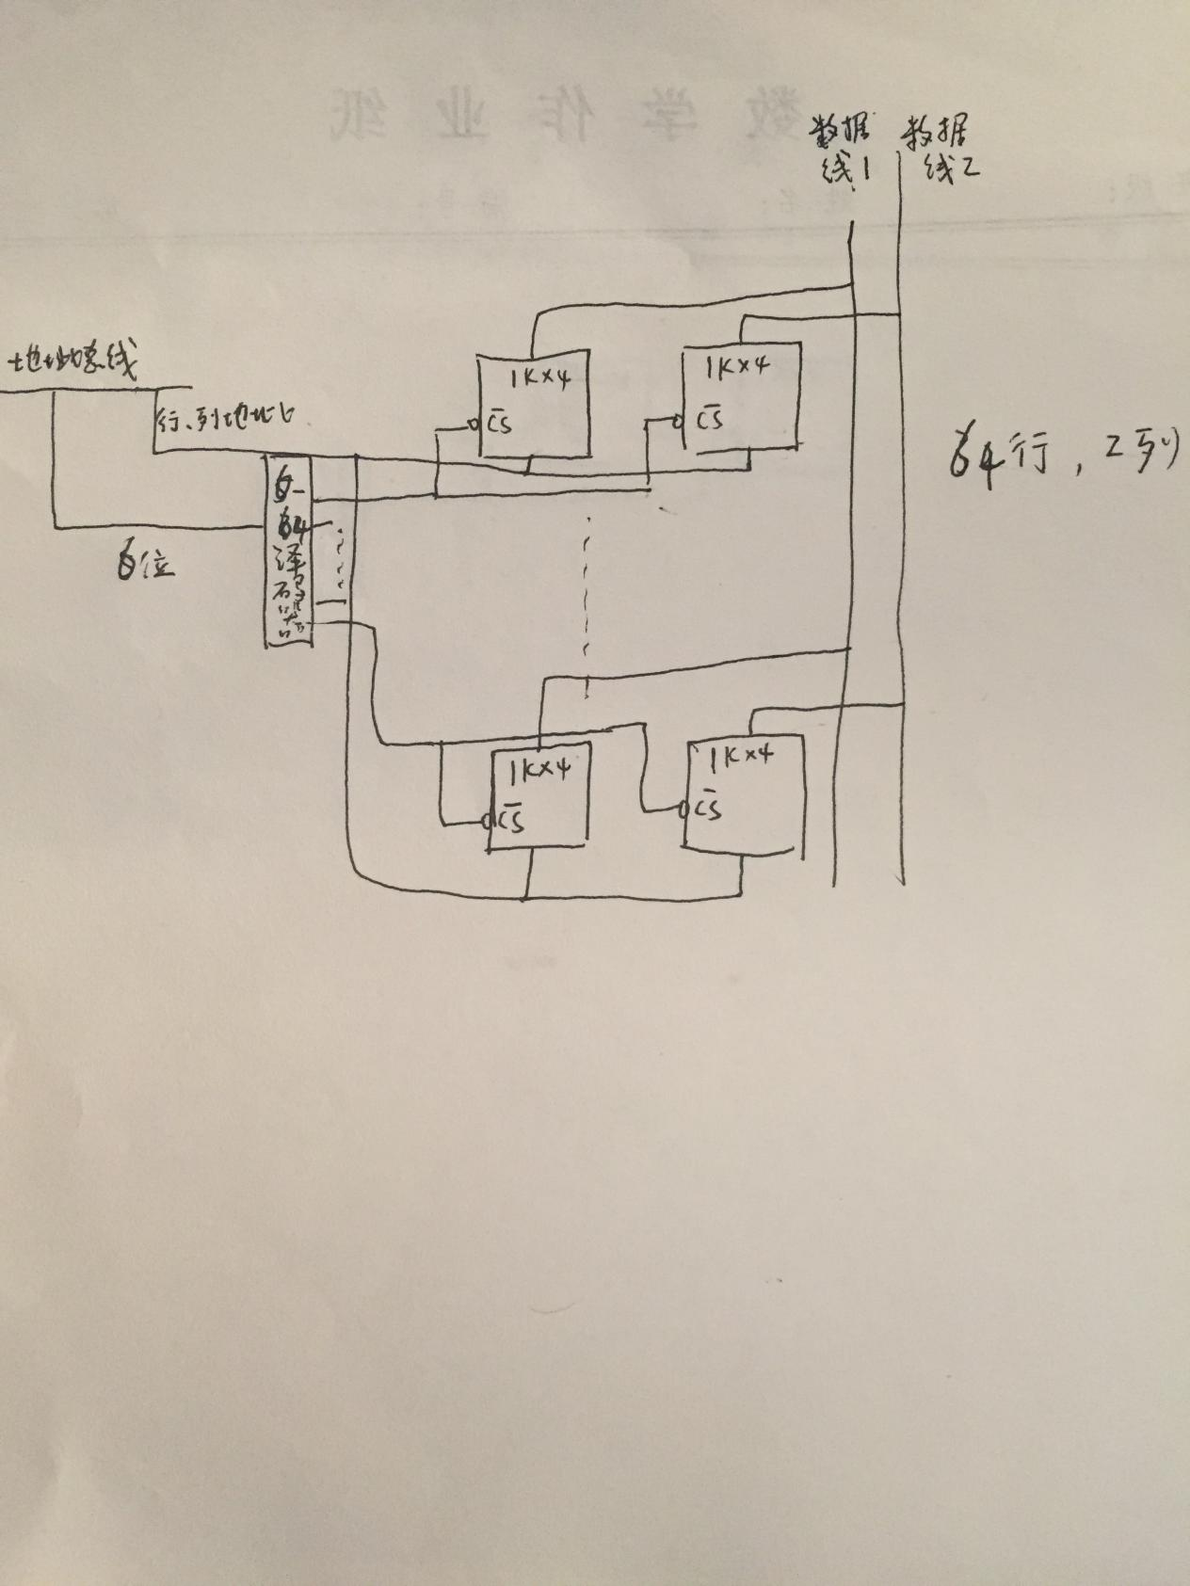

1. 设CPU有16根地址线，8根数据线，并用MREQ#作访存控制信号，R/W#作读写命令信号，现有存储芯片ROM (2Kx8, 4Kx4, 8Kx8)和RAM(1Kx4, 2Kx8, 4Kx8)及74138译码器和其他门电路。试选择合适芯片，并画出CPU和芯片连接图。要求：
   1. 最小4K地址为系统程序区，4096~16383地址范围为用户程序区
   2. 指出选用的存储芯片类型及数量
   3. 画出片选逻辑

ROM:4Kx4 2片 RAM:4Kx8 15片

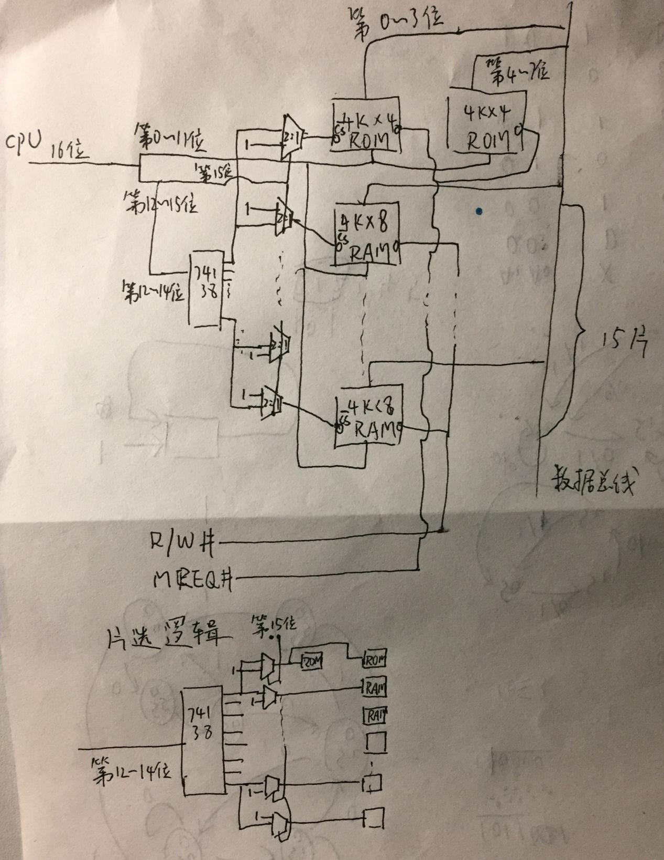

1. CPU假设同第4题，现有8片8K×8位的RAM芯片与CPU相连，试回答：
   1. 用74138译码器画出CPU与存储芯片的连接图
   2. 写出每片RAM的地址范围
   3. 如运行时发现不论往哪片RAM写入数据后，以A000H为起始地址的存储芯片都有与其相同的数据，分析故障原因
   4. 根据前面的连线图，若出现地址A13与CPU断线，并搭接到高电平上，将出现什么后果？

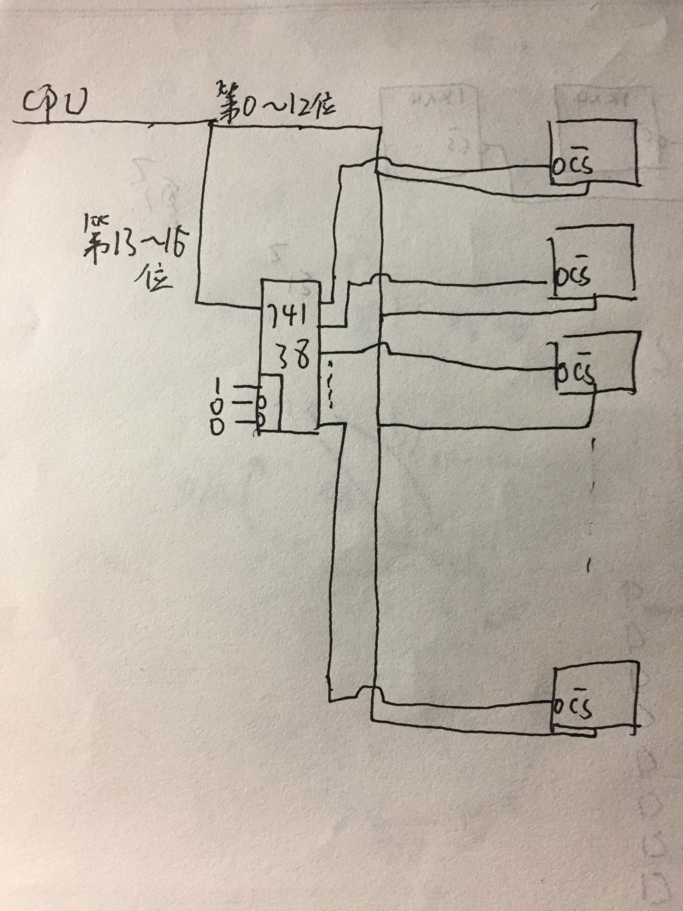

（2）地址范围 0片:0-8191

1片:8192-16383

2片:16384-24575

3片:24576-32767

4片:32768-40959

5片:40960-49151

6片:49152-57343

7片:57344-65533

（3）该片的片选信号恒为有效状态

（4）第0，2，4，6片无法被选中